МЕТОДИЧЕСКИЕ РЕКОМЕНДАЦИИ ДЛЯ ПЕДАГОГОВ ПО ПРОВЕДЕНИЮ УРОКОВ С ПРИМЕНЕНИЕМ ДИСТАНЦИОННЫХ ОБРАЗОВАТЕЛЬНЫХ ТЕХНОЛОГИЙ В МБОУ «СОШ №16» ИМ. М. КАЗИМ-БЕКА

Дербент – 2020

СОДЕРЖАНИЕ

Общие положения | 3
1. Алгоритм действий по переходу на дистанционное обучение | 5
2. Деятельность педагога при переходе на дистанционное обучение | 9
3. Системы, форматы и инструменты дистанционного обучения | 18
4. Обзор электронных образовательных площадок | 20
5. Методические рекомендации по использованию информационно-образовательной среды «Российская электронная школа» | 23
6. Интернет-ресурсы по учебным предметам | 37

ОБЩИЕ ПОЛОЖЕНИЯ

Настоящие методические рекомендации разработаны Министерством образования и науки Республики Дагестан и ГБОУ ДПО Дагестанский институт развития образования с целью оказания методического сопровождения перехода образовательных организаций (далее – ОО) на дистанционное обучение (далее – ДО) при внедрении в образовательный процесс дистанционных образовательных технологий (далее – ДОТ) в процессе реализации основных образовательных программ.
В соответствии с данными методическими рекомендации проводится дистанционное обучение педагогов (1 модуль).
Методические рекомендации разработаны в соответствии с:
Федеральным законом от 29 декабря 2012 года № 273-ФЗ «Об образовании в Российской Федерации»;
Федеральным законом от 27.07.2006 № 152-ФЗ «О персональных данных»;
приказом Минобрнауки России от 23 августа 2017 года № 816 «Об утверждении Порядка применения организациями, осуществляющими образовательную деятельность, электронного обучения, дистанционных образовательных технологий при реализации образовательных программ»;
приказом Минобрнауки России от 09 июня 2016 года № 698 «Об утверждении ведомственной целевой программы «Российская электронная школа» на 2016-2018 годы»;
приказом Министерства просвещения Российской Федерации от 02 декабря 2019 года № 649 «Об утверждении Целевой модели цифровой образовательной среды»;
приказом Минобрнауки России от 30 августа 2013 года № 1015 «Об утверждении Порядка организации и осуществления образовательной деятельности по основным общеобразовательным программам - образовательным программам начального общего, основного общего и среднего общего образования»;
указом Главы Республики Дагестан от 18 марта 2020 года № 17 «О введении режима повышенной готовности»;
приказом Министерства образования и науки Республики Дагестан от 18 марта 2020 года № 753-05/20 «О создании штаба по противодействию распространения коронавирусной инфекции»;
приказом Министерства образования и науки Республики Дагестан от 23 марта 2020 года № 800-05/20 «Об утверждении Плана неотложных мероприятий по предупреждению распространения коронавирусной инфекции»;
методическими рекомендациями по реализации образовательных программ начального общего, основного общего, среднего общего образования, образовательных программ среднего профессионального образования и дополнительных общеобразовательных программ с применением электронного обучения и дистанционных образовательных технологий (письмо Министерства просвещения Российской Федерации от 19.03.2020 № 2Д-39/04).

В методических рекомендациях использованы следующие определения:
Дистанционные образовательные технологии – образовательные технологии, реализуемые в основном с применением информационно- телекоммуникационных сетей при опосредованном (на расстоянии) взаимодействии обучающихся и педагогических работников.
Цифровые образовательные ресурсы (далее – ЦОР) – это представленные в цифровой форме фотографии, видеофрагменты и видеоруководства, статические и динамические модели, объекты виртуальной реальности и интерактивного моделирования, графические и картографические материалы, звукозаписи, аудиокниги, различные символьные объекты и деловая графика, текстовые бумаги и другие учебные материалы, необходимые для организации учебного процесса.
Электронное обучение – организация образовательной деятельности с применением содержащейся в базах данных и используемой при реализации образовательных программ информации и обеспечивающих ее обработку информационных технологий, технических средств, а также информационно- телекоммуникационных сетей, обеспечивающих передачу по линиям связи указанной информации, взаимодействие обучающихся и педагогических работников.
Методические рекомендации по использованию электронных образовательных платформ, информационная-образовательная среда для использования в ДО педагогами и учащимися, ответы на часто задаваемые вопросы, в том числе по телефону «горячей линии», будут опубликованы в интернете на официальном сайте Министерства образования и науки Республики Дагестан по адресу: http://www.dagminobr.ru/deiatelnost/konkursi/informaciya/ goryachaya_liniya_metodicheskoy_podderjki_uch, на сайте ГБОУ ДПО Дагестанский институт развития образования по адресу: http://диро.рф и на сайте ГКОУ РД «Республиканский центр дистанционного обучения детей-инвалидов» по адресу: http://dagrcdo.ru.

1. АЛГОРИТМ ДЕЙСТВИЙ ПО ПЕРЕХОДУ НА ДИСТАНЦИОННОЕ ОБУЧЕНИЕ

Региональными операторами по организации перехода на дистанционное обучение образовательных организаций Республики Дагестан являются Государственное казенное образовательное учреждение «Республиканский центр дистанционного обучения детей - инвалидов» и Государственное бюджетное учреждение дополнительного профессионального образования «Дагестанский институт развития образования».
Координаторы перехода на дистанционное обучение муниципальных общеобразовательных организаций – муниципальные органы управления образованием (далее – МОУО). МОУО разрабатывают муниципальные планы перехода образовательных организаций на дистанционное обучение и контролируют их выполнение.
Рекомендуется следующий алгоритм действий педагогических работников и администрации образовательной организации в условиях перехода на реализацию программ с применением исключительно дистанционных образовательных технологий.

1. Администрация образовательной организации:
1.1. разрабатывает и закрепляет в локальном акте особенности организации дистанционного обучения (Положение об электронном обучении и использовании дистанционных образовательных технологий), определяющий, в том числе, порядок оказания учебно-методической помощи обучающимся, в том числе в форме индивидуальных консультаций, оказываемых дистанционно с использованием информационных и телекоммуникационных технологий, согласовав указанный локальный акт с соответствующими коллегиальными органами образовательной организации;
1.2. издает приказ о переходе на дистанционное обучение, назначает ответственных за удаленное взаимодействие в условиях организации обучения с помощью дистанционных технологий (например, каждому классному руководителю поручено отвечать за дистанционное обучение в его классе);
1.3. формирует расписание занятий на каждый учебный день в соответствии с учебным планом по каждому учебному предмету, предусматривая дифференциацию по классам и сокращение времени проведения урока до 30 мин., закрепляет учебные предметы за днями недели, сгруппировав учебный материал крупными блоками (например, литература, история и т.д. могут проводиться дистанционно один раз в неделю, математика, русский язык, английский язык – два-три раза в неделю);
1.4. осуществляет мониторинг необходимого технического обеспечения учителя для организации образовательного процесса с применением дистанционных образовательных технологий:
определяет набор электронных ресурсов, приложений, которые допускаются к использованию в учебном процессе,
определяет ресурсы для организации обучения с использованием дистанционных образовательных технологий по каждой параллели, каждому классу и каждому учебному предмету, при возможности определяет обучающимся одной параллели один набор ресурсов,
обеспечивает учителей и, по возможности, обучающихся необходимым оборудованием;
1.5. разрабатывает положение о промежуточной аттестации обучающихся при организации образовательного процесса с применением дистанционных образовательных технологий;
1.6. информирует обучающихся и их родителей (законных представителей) о реализации образовательных программ или их частей с применением электронного обучения и дистанционных технологий, в том числе знакомит с расписанием занятий, графиком проведения текущего контроля и итогового контроля по учебным дисциплинам, графиком консультаций;
1.7. осуществляет учет обучающихся, осваивающих образовательную программу с применением дистанционных образовательных технологий, а также учет результатов образовательного процесса в электронной форме;
1.8. в случае отсутствия условий проведения дистанционных уроков с применением Интернет-технологий организует доставку учебных материалов и выполненных домашних заданий с учетом минимизации личных контактов, например, с использованием школьного транспортного средства или использования информационно-коммуникационных ресурсов администраций сельских поселений.

2. Классный руководитель:

2.1. осуществляет учет обучающихся, осваивающих образовательную программу непосредственно с применением дистанционных образовательных технологий;

2.2. осуществляет мониторинг необходимого технического обеспечения учащихся для организации образовательного процесса с применением дистанционных образовательных технологий (наличие компьютера-ноутбука- планшета-телефона с выходом в интернет; электронной почты обучающегося и родителей; адрес скайпа либо другого ресурса для видео-взаимодействия);

2.3. осуществляет контроль взаимодействия всех учащихся класса с учителями-предметниками. Не реже одного раза в два дня (а в 5 - 6 классах ежедневно) проводит «видео часы общения» (20- 30 минут) с учащимися класса. Определяет (совместно с психологом) тематику внеурочных мероприятий для формирования учебной мотивации обучающихся, поддержки и формирования учебной самостоятельности;

2.4. выражают свое отношение к работам обучающихся, в виде текстовых или аудио рецензий, модерации форумов, устных онлайн консультаций, др.

2.5. объясняет родителям, что при переходе школы на дистанционную форму обучения возрастает роль участия родителей в процессе образования своих детей, усиливаются такие функции как:
- создание технических и технологических условий для обучения обучающегося;
- обеспечение комфортных условий обучения;
- соблюдение расписания уроков;
- соблюдение распорядка дня.

3. Учитель-предметник:
3.1. определяет набор электронных ресурсов, приложений для организации дистанционной формы обучения по учебному предмету, планирует свою педагогическую деятельность: выбирает из имеющихся или создает простейшие, нужные для обучающихся, ресурсы и задания;
3.2. определяет средства коммуникации; социальные сети, почта, чат, электронный журнал; формат проведения видео уроков – вебинар, скайп, zoom и т.д.; периодичность, график проведения оценочных мероприятий и домашнего задания; перечень учебной литературы, дополнительных источников; способы организации обратной связи, рефлексии;
3.3. определяет учебный материал для своего учебного предмета, включая физическую культуру, ИЗО, музыку и т.д. (например, перечни фильмов, спортивных игр и соревнований, разработка тренировок, творческие работы);
3.4. проводит корректировку рабочих программ. Оформляет лист коррекции рабочих программ, предусмотрев три блока: аудиторное обучение (как есть по плану); обучение с применением дистанционных образовательных технологий (крупные блоки); режим консультаций для обучающихся после выздоровления посредством укрупнения блоков учебного материала;
3.5. определяет допустимый объём домашних заданий на неделю-две (либо другой временной интервал, который определяет школа) в дистанционной форме обучения. Домашние задания рекомендовано укрупнить (один-два раза в неделю в зависимости от учебного предмета).
3.6. определяет формат выполнения домашних заданий в виде творческих и проектных работ, организует групповые работы учащихся класса с дистанционным взаимодействием с подробным описанием технологии: например, как ученики сканируют, фотографируют и присылают на проверку выполненные задания; как подключаются к совместной работе в общем информационном ресурсе и др.;
3.7. определяет длительность урока (нахождение ученика за компьютером), исходя из возрастной категории обучающихся, соблюдая нормативные требования (СанПиН):
1-х классов – 10 мин.;
2-5-х классов – 15 мин.;
6-7-х классов – 20 мин.;
8-9-х классов – 25 мин.;
10-11-х классов – 30 мин.

3.8. осуществляет регистрацию на сайте Российской электронной школы или иных рекомендуемых Министерством просвещения образовательных платформах; осуществляет привязку своих учеников; осуществляет текущий контроль успеваемости обучающихся и фиксирует результаты в электронном дневнике и электронном журнале;
3.9. формирует темы занятий в электронном журнале;
3.10. определяет формат и регулярность информирования родителей (законных представителей) о результатах обучения детей с применением дистанционных образовательных технологий.
3.11. прописывает к каждой теме урока задания для самостоятельной работы ученика;
3.12. предоставляет обучающимся время для выполнения заданий в соответствии с расписанием уроков;
3.12. проверяет выполненные задания и ставит оценку;
3.14. независимо от используемых технологий и сервисов, в ходе обучения учитель для отчета должен собирать цифровой след (фиксацию фактов деятельности учителя и обучающегося) в различных форматах (скриншоты чатов; результаты тестирования, опроса, решения задач; эссе, рефераты и другие проекты).

4. Ответственный за дистанционное обучение в образовательной организации:
  - проводит мониторинг обеспеченности доступа педагогического состава к персональным компьютерам с выходом в сеть Интернет;
  - проводит мониторинг использования участниками образовательного процесса рекомендуемых Министерством просвещения образовательных платформ;
  - организует работу «горячей линии» по сбору обращений от обучающихся и педагогов с обязательным анализом их тематики и оперативным принятием мер по исправлению выявленных проблемных ситуаций;
  - на регулярной основе производит контроль размещения педагогами материала, методических рекомендаций, успешность выполнения обучающимися предлагаемых заданий;
  - на регулярной основе производит контроль взаимодействия классных руководителей с обучающимися и родителями с целью выявления и предотвращения трудностей в обучении, поддержке эмоционального контакта.

5. Выбор родителями (законными представителями) обучающихся формы дистанционного обучения по образовательным программам начального общего, основного общего, среднего общего образования, а также по дополнительным общеобразовательным программам подтверждается документально (наличие письменного заявления родителя(ей) (законного представителя), представленного любым доступным способом, в том числе и использованием информационно-телекоммуникационной сети «Интернет»).

6. При реализации образовательных программ начального общего, основного общего, среднего общего образования, а также по дополнительным общеобразовательным программам с применением электронного обучения и дистанционных образовательных технологий образовательной организации рекомендуется обеспечить внесение соответствующих корректировок в рабочие программы и (или) учебные планы в части форм обучения (лекция, онлайн консультация), технических средств обучения.

7. В соответствии с техническими возможностями образовательная организация организовывает проведение учебных занятий, консультаций, вебинаров на школьном портале или иной платформе с использованием различных образовательных ресурсов.

8. В случае отсутствия возможности использовать базы данных с готовым материалом, учителя могут разработать свой образовательный контент, к которому имеют доступ учащиеся, в том числе персональные сайты педагогов или образовательные платформы, на которых учителя размещают электронные уроки. При необходимости педагоги вправе воспользоваться возможностями программ, которые обеспечивают текстовую, голосовую и видеосвязь между компьютерами через интернет, например, Skype, WhatsApp, Zoom. Программы позволяют проводить онлайн-занятия в режиме конференции или дополнительно разъяснять задания через видео- и аудиозаписи

2. ДЕЯТЕЛЬНОСТЬ ПЕДАГОГА ПРИ ПЕРЕХОДЕ НА ДИСТАНЦИОННОЕ ОБУЧЕНИЕ

2.1. Действия педагога при переходе на дистанционное обучение
1. Выбрать способ проведения занятий с учетом результатов мониторинга технической готовности к переходу на дистанционное обучение.
2. Сформировать учебный материал.
3. Определить формат взаимодействия с учениками.
4. Определить способ организации обратной связи и контроля.
5. Организовать работу на портале РЭШ или иной рекомендуемой Министерством просвещения образовательной платформе.
6. Проанализировать проблемы дистанционного обучения и выработать алгоритмы их преодоления.

2.2. Выбор способа проведения занятий
В зависимости от технических возможностей различают 2 способа проведения дистанционных занятий:
1. Занятия с применением кейс-технологий (технологий передачи учебных материалов на бумажных и электронных носителях), при которых достаточно, чтобы программные средства, установленные на компьютере, были способны обработать информацию, предоставленную педагогом. Учащийся должен быть обеспечен электронной почтой и собственным электронным адресом.
2. Онлайн занятия в интернете, где коммуникации используются постоянно. Учащийся должен иметь свободный доступ к интернету, иметь собственный электронный адрес.
Дистанционную работу можно проводить одним из двух способов или использовать их комбинацию.

Выбор способа проведения занятий определяется по итогам мониторинга технической готовности.

Наличие условий у ученика | Способ проведения занятий
 | 1-4 классы | 5-11 классы
компьютер и Интернет | Онлайн занятия или работа  дежурных групп не более 15 человек (с согласия родителей) | Онлайн занятия
только компьютер | Кейс-технологии или работа дежурных групп не более 15 человек (с согласия родителей) | Кейс-технологии и индивидуальные консультации, в том числе с  использованием телефонной связи
только мобильный интернет | Кейс-технологии, онлайн чаты, работа дежурных групп не более 15 человек (с согласия родителей) | Кейс-технологии и индивидуальные консультации, в том числе с использованием  телефонной связи
нет условий | Кейс-технологии или работа дежурных групп не более 15 человек (с согласия родителей) | Кейс-технологии (материалы на бумажном носителе) и индивидуальные консультации, в том числе с использованием  телефонной связи

2.3. Формирование учебного материала

При формировании учебного материала рекомендуется применять существующие интерактивные материалы или курсы по предмету, а в случае их отсутствия – создать учебные материалы самостоятельно, используя мультимедийное представление учебной информации.
В структуру материала должны входить следующие содержательные компоненты:
- учебный материал, включая необходимые иллюстрации;
- инструкции по его освоению;
- вопросы и тренировочные задания;
- контрольные задания и пояснения к их выполнению.
Организовать учебную работу дистанционно – значит помочь ученику самостоятельно разобраться с тем, что он не знает и не умеет.
При подготовке к дистанционным занятиям, учителю рекомендуется составить план всего курса, соблюдая принцип ответов на вопросы:
- какие результаты должны быть достигнуты обучающимся?
- каким образом эти результаты должны быть достигнуты?
- как организовать педагогическое сопровождение усвоения материала?
- какие методы контроля достижения результатов будут применены?
Чтобы помочь ученикам спланировать время работы как в течение дня,
так и всей учебной недели, необходимо составить план и для учеников. План работы для учеников может содержать сроки выполнения заданий, определенное время для встреч с учителем, ссылки на учебные материалы или платформу, где будет идти работа.
Учебный материал должен быть доступен ученику, по возможности, в нескольких видах, например: в интернете, на электронном носителе, в печатном виде.
У учеников должна быть точка входа, через которую они получают доступ к учебным материалам: платформа, блог, сайт, мессенджеры, закрытая группа и т.д. Учебные материалы могут передаваться через электронный журнал.
К учебным материалам необходимо добавлять инструкции по работе (по аналогии с объяснениями в классе). В инструкции указываются: время, которое требуется для работы над заданием и по изучению материалов, необходимые стратегии, рекомендации и подсказки.

2.4. Определение формата взаимодействия с учениками

В целях преодоления одной из сложностей дистанционного обучения – отсутствие живого общения, учителю необходимо определить формат обратной связи с учениками.
Обратная связь это наиболее действенный способ вовлечения ученика в учебный процесс с использованием дистанционных образовательных технологий. Обратная связь позволяет определить эмоциональное состояние ученика, степень его вовлеченности к процессу обучения, степень освоения изучаемого материала (чаты, форумы, кейсы, творческие задания, проекты и другие интерактивные форматы).
Передать простой контент обучающемуся ЦОР смогут быстро и без участия педагога.
Уроки необходимо проводить по принципу «лицом к лицу» хотя бы раз в два дня. Ученик должен видеть своего учителя.
При выборе различных форматов дистанционного обучения необходимо учитывать требования СанПиНа по продолжительности нахождения ученика за экраном компьютера.
Различают следующие форматы дистанционного обучения:
Видеоурок позволяет за короткие сроки передать максимальный объем информации. Ученик может просмотреть видеоурок в любое время (офлайн режим). Для создания видеоурока используются следующие технические устройства:
- видеокамера (веб-камера);
- звукозаписывающее оборудование (микрофон);
- компьютер и программное обеспечение для монтажа видеозаписи.
При отсутствии указанного оборудования можно использовать ноутбук, планшет, смартфон.
При разработке видеоурока необходимо следовать следующим правилам:
- разделять и сокращать используемый материал (убирать лишнюю информацию);
- концентрироваться на самых сложных вопросах (данный момент должен носить консультативный характер);
- предоставлять ученику визуальный контакт (некоторую простую информацию, которую цифровые технологии могут передать легче, чем учитель).
Вебинар (интерактивный формат) позволяет отладить систему обратной связи (система опросов, чатов и форумов).
Чтобы сохранить интерактивность данного формата обучения, необходимо постоянно призывать учеников к общению, чаще задавать вопросы и запускать голосование.
Разноформатный контент (текстовый материал, презентации, инфографика), который может использовать в учебных целях.
При использовании данного контента нужно учитывать следующие условия:
- указанный материал должен быть интересным;
- ограничен коротким периодом освоения (не более 5-10 минут);
- материал должен быть доступен в любое время;
- включать в себя увлекательные события, примеры, кейсы, тренажёры.
Изучая данный контент, ученик может выполнять определенные задания учителя (отвечать на опросники и комментировать их). Для мотивирования ученика к изучению данного материала необходимо чаще задавать вопросы, акцентировать внимание ученика на интересных событиях и примерах, постоянно стимулировать ученика к комментариям. Для обратной связи учителю необходимо отвечать на комментарии ученика, обобщать результаты опроса.
На онлайн-уроке учитель объясняет материалы, отвечает на вопросы учеников и задает вопросы им.
На онлайн-встречах и в чатах для учеников, школьники задают вопросы, связанные с выполнением заданий.

2.5. Проблемы, возникающие при дистанционном обучении
К основным сложностям дистанционного обучения относят:
1. Отсутствие живого контакта между педагогом и обучаемым.
Решение: организация онлайн общения с учениками и проведение индивидуальных консультаций.
2. Отсутствие живого общения между обучаемыми.
Решение: онлайн общение, создание групповых чатов и групп в социальных сетях.
3. Высокая трудозатратность на этапе формирования учебного материала.
Решение: использование уже созданных цифровых образовательных ресурсов, размещенных в свободном доступе, и интерактивных ресурсов и курсов.
4. Ученики должны иметь доступ к техническим средствам обучения (компьютер и доступ в интернет).
Решение: применение кейс-технологий и проведение индивидуальных консультаций.
5. Невозможность 100% контроля над знаниями учащихся и процессом обучения.
Решение: применение метода проектов и создание тестовых материалов с открытыми вопросами.

2.6. Примерные схемы плана дистанционного урока

1) План урока при наличии условий проведения онлайн занятий, рекомендуется проводить учителю-предметнику 1-2 раза в неделю
Элементы  структуры урока | Время, мин. | Формат взаимодействия | Деятельность преподавателя | Деятельность обучающегося
Организационный момент | 2 | Социальные сети, Групповой чат, ВКС | Перекличка, проверка готовности учеников к  уроку | Ответы на вопросы педагога
Объяснение материала | 10 | Онлайн лекция, Видеоурок, Фрагмент интерактивного  курса | Объяснение материала | Ознакомление с материалом
Закрепление полученных знаний | 10 | Задание на самостоятельную работу (в случае использования интерактивной платформы, ссылки на задание) | Ответы на возникающие вопросы | Самостоятельная работа
Подведение итогов урока | 7 | Групповой чат, ВКС | Обобщение знаний, фронтальный опрос, включающий вопросы на  рефлексию | Ответы на вопросы педагога
Домашнее задание | 1 | Социальные сети, Групповой чат, Образовательная платформа РЭШ | Выдача ученику домашнего задания с указанием сроков выполнения и с наличием проверки обратной связи (рефлексия, творческое  задание и пр.) | Фиксирует домашнее, сроки его выполнения и задает  уточняющие вопросы педагогу

2) План урока при отсутствии условий проведения онлайн занятий

Элементы  структуры урока | Вре  мя, мин | Формат взаимодействия | Деятельность преподавателя | Деятельность обучающегося
Организационный момент | 2 | индивидуальная консультация, в том числе с использованием телефонной связи | Разработка и ознакомление ученика с его планом работы, проверка готовности к  урокам | Ответы на вопросы педагога
Выдача ученику изучаемого материала | 10 | Кейс-технологии: включают в себе теоретический, практический материал, итоговое задание (материалы на электронном или бумажном носителе) обязательна инструкция по работе с кейсом | Инструктирование по работе с кейсом | Ответы на вопросы педагога
Актуализация полученных знаний | 30 | Консультирование в соответствии с выданным ученику планом, в том числе с  использованием телефонной связи | Ответы на возникающие вопросы | Самостоятельно е ознакомление с теоретическим материалом
Закрепление знаний | 20 | Консультирование в соответствии с выданным ученику планом, в том числе с использованием  телефонной связи | Ответы на возникающие вопросы | Самостоятельно е выполнение практических заданий
Выполнение итогового задания | 30 | На электронном или бумажном носителе | Прием и оценка домашнего задания  с фиксацией в АИС  «Образование») | Самостоятельно е выполнение домашнего задания (рефлексия,  творческое задание и пр.)

3. СИСТЕМЫ, ФОРМАТЫ И ИНСТРУМЕНТЫ ДИСТАНЦИОННОГО ОБУЧЕНИЯ

Инструменты и сервисы взаимодействия учителя и ученика в условиях дистанционного обучения.
Для использования всех ниже рассматриваемых инструментов необходимо наличие микрофона, веб-камеры и доступа в Интернет.
- Skype дает следующие возможности:
    - обмен информации представлен в различной форме (переписка, аудиообмен, видеообмен);
    - доступен на различных устройствах (в том числе при «плохом» интернете);
    - дает возможность различных форм общения как индивидуально, так и в группе (до 50 учеников одновременно);
    - есть функционал демонстрации экрана компьютера;
    - дает возможность обмена файлами;
    - загрузка записи урока на компьютер и другие гаджеты сохраняется до 30 дней.
- Microsoft Teams:
    - доступен на различных платформах (Apple, Android, Windows);
    - обмен информации представлен в различной форме (переписка, аудиообмен, видеообмен);
    - дает возможность различных форм общения как индивидуально, так и в группе (до 300 учеников одновременно);
    - есть функционал демонстрации экрана компьютера;
    - возможность совместной работы учителя и учеников с файлами различных расширений (Word, Excel, PowerPoint и др.);
    - файловое хранилище до 10 Гбайт;
    - возможность формировать план событий и задачи (интегрирован с Outlook).
- Zoom (время проведения эфира ограничен 40 минутами):
    - обмен информации представлен в различной форме (переписка, аудиообмен, видеообмен);
    - доступен на различных устройствах (в том числе при «плохом» интернете);
    - дает возможность различных форм общения как индивидуально, так и в группе (до 50 учеников одновременно);
    - есть функционал демонстрации экрана компьютера;
    - дает возможность обмена файлами;
    - загрузка записи урока на компьютер и другие гаджеты сохраняется до 30 дней;
    - есть возможность использования виртуальной доски.
Если социальные сети как таковые хорошо подходят для индивидуального обучения и обучения в рамках класса, то когда речь идет о масштабах школы, здесь возникает необходимость создания системы дистанционного и электронного обучения.
Системы дистанционного и электронного обучения (решение для школ):
- Moodle (модульная объектно-ориентированная динамическая учебная среда). Представляет собой сайт дистанционного и электронного обучения. Moodle это свободный программный продукт, который необходимо скачать, развернуть и администрировать.
Moodle позволяет:
    - создавать и управлять курсами;
    - отслеживать доступ к курсам и элементам курса;
    - отслеживать прохождение курса;
    - размещать контент различного формата. Инструменты Moodle:
    - лекции с обратной связью;
    - поддерживает 15 типов тестовых заданий (вплоть до создания кейсов);
    - традиционные задания, которые учитель может сформировать при переписке с учеником с закреплением необходимого материала;
    - средство обратной связи (возможность создания форума, использовать внутренний чат).
- Moodle cloud. В отличие от Moodle не требует установки и дает возможность проводить видеоконференции. Не требователен к Интернету. Количество бесплатных участников до 50 учеников, что оптимально подходит для небольших школ или их филиалов.
- Learme. Базовый вариант (бесплатный тариф) позволяет подключить до 20 учеников и разместить материалы не более 3 дисциплин. Присутствуют все функционалы, которые характерны для Moodle.
- Google Classroom объединяет в себя все сервисы Google (автоматически создает на диске Google папку). На данной платформе можно создать свой класс, организовать запись учеников и обратную связь с ними, делиться с учениками необходимым учебным материалом, размещать задание и оценивать их.

4. ОБЗОР ЭЛЕКТРОННЫХ ОБРАЗОВАТЕЛЬНЫХ ПЛОЩАДОК

В процессе дистанционного обучения учителя могут использовать онлайн-контент электронных образовательных площадок и издательств. В таком случае объем аудиторной работы учителя сокращается.
Предпочтение отдается ранее использовавшимся образовательным ресурсам и сервисам.
Образовательные ресурсы должны обеспечивать бесперебойную работу и быть бесплатными для родителей (законных представителей).
Обязательна фиксация использования учебных материалов и результатов.
Высвободившееся время учитель может использовать на методическую и организационную работу, проведение онлайн уроков или уроков с использованием кейс-технологий.
В условиях перехода на ДО многие разработчики электронных образовательных платформ и издательств открыли свободный доступ к своему онлайн контенту.

Бесплатные онлайн-ресурсы для обеспечения дистанционного обучения:
«Российская электронная школа» (https://resh.edu.ru/) – уроки и задания для всех классов и по всем основным учебным предметам. Это более
120 тысяч уникальных задач, тематические курсы, видеоуроки, задания для самопроверки, каталог музеев, фильмов и музыкальных концертов. Портал также полезен учителям, которые могут воспользоваться лучшими дидактическими и методическими материалами по всем урокам.
«Московская электронная школа» (https://uchebnik.mos.ru/catalogue) – это широкий набор электронных учебников и тестов, интерактивные сценарии уроков. Проверка ошибок, общение с учителями, домашние задания, материалы для подготовки к уроку, варианты контрольных и тестов – всё это доступно родителям, учителям и школьникам с любых устройств.
«Яндекс.Учебник» (https://education.yandex.ru/home/) – сервис для учителей, рассчитанный на 1-5 классы. Ресурс содержит более 35 тыс. заданий разного уровня сложности для обучающихся 1–5-х классов. Все задания разработаны опытными методистами с учётом федерального государственного стандарта. В числе возможностей «Яндекс.Учебник» – автоматическая проверка ответов и мгновенная обратная связь для обучающихся.
«ЯКласс» (https://www.yaklass.ru/) – направлен на проверку усвоенного материала. Педагог даёт обучающимся проверочную работу, обучающийся заходит на сайт и выполняет задание педагога; если обучающийся допускает ошибку, ему объясняют ход решения задания и предлагают выполнить другой вариант. Педагог получает отчёт о том, как обучающиеся справляются с заданиями.
«Учи.ру» (https://uchi.ru/) – крупная образовательная онлайн-платформа с целой система онлайн заданий для учеников разных классов и разной подготовленности. Школьникам предлагаются интерактивные курсы по основным предметам и подготовке к проверочным работам, а учителям и родителям – тематические вебинары по дистанционному обучению.
платформа новой школы (http://www.pcbl.ru/) – созданная Сбербанком платформа с целью формирования персонифицированной образовательной траектории в школе, создание для каждого ребёнка возможностей для успешной учёбы;
издательство «Просвещение» (https://media.prosv.ru/) – предоставляет доступ к электронным версиям учебно-методических комплексов, входящих в Федеральный перечень. Доступ распространяется как на учебник, так и специальные тренажёры для отработки и закрепления полученных знаний. При этом для работы с учебниками не потребуется подключения к интернету.
«Мособртв» (https://mosobr.tv/) – телеканал, где школьное расписание и уроки представлены в режиме прямого эфира;
«Билет в будущее» (https://site.bilet.worldskills.ru/) – про ориентационный портал с видеоуроками для средней и старшей школы;
«Маркетплейс образовательных услуг» (https://elducation.ru/) – каталог интерактивных образовательных материалов, учебной литературы, электронных книг, обучающим видео и курсам;
«Мои достижения» (https://myskills.ru/) - онлайн-платформа с широким выбором диагностик для учеников с 1 по 11 класс по школьным предметам и различным тематикам;
«Олимпиум» (https://olimpium.ru/) – платформа для проведения олимпиад и курсов;
«Урок цифры» (https://урокцифры.рф/) – Всероссийский образовательный проект позволяющий школьникам знакомиться с основами цифровой экономики, цифровых технологий и программирования.
«Мобильное электронное образование» https://edu.mob-edu.ru/ (далее – МЭО) (для общего образования с 1 по 11 классы) обеспечивают освоение обучающимися образовательных программ в полном соответствии с ФГОС. Для этого в МЭО предусмотрены специализированные инструменты –
«Система видеоконференций», «Система личных сообщений», «Вопрос дня», «Матрица назначений заданий».
Платформа «ФИЗИКОН» https://physicon.ru/ работает с декабря 2019 года. Первыми к ней были подключены 100 школ-участников проекта
«Цифровая образовательная среда». Благодаря платформе эти школы первыми получили возможность назначать и автоматически проверять домашние задания, организовывать лабораторные и контрольные работы, использовать контент для фронтальных демонстраций.
Электронное образовательная среда ЭОС «Русское слово» http://russlo-edu.ru/ – это облачный сервис, работающий онлайн и объединяющий в себе образовательный издательский контент, а также контент пользователей. ЭОС не привязана к единственному устройству и не требует установки специальных мобильных приложений и компьютерных программ. ЭОС работает на любом гаджете, в любом удобном для пользователя месте и в любое время, через любой браузер.
Информационно-образовательная база ГКОУ РД «Республиканский центр дистанционного обучения детей-инвалидов» для использования в ДО педагогами и учащимися по адресу: http://dagrcdo.ru/?p=3327
Раздел сайта корпорации «Российский учебник» https://rosuchebnik.ru/
«Начальное образование» – это источник методической помощи по предметам для учителей начальной школы.
LECTA – https://lecta.rosuchebnik.ru/ образовательная платформа, содержащая электронные продукты для учителей. Здесь содержатся версии различных учебников и вспомогательных материалов для учителя. После регистрации педагогу будут доступны сервисы «Классная работа» и «Контрольная работа», с помощью которых легко планировать уроки, создавать презентации и красочные наглядные материалы.
Ресурс «Открытый урок. Первое сентября» https://1sept.ru содержит обширную базу педагогических идей: более 26 000 конспектов уроков, разработок мероприятий по внеурочной деятельности и различных вспомогательных материалов для педагога начальной школы.
Единая коллекция цифровых образовательных ресурсов http://school-collection.edu.ru/ – это удобная онлайн-платформа с продуманной навигацией, где педагог начальных классов может легко найти нужный материал. Ресурс содержит обширную коллекцию иллюстраций, фотографий и видеоматериалов для оформления презентаций, наглядных материалов или слайд-шоу.
На учительском портале содержится множество материалов для учителя начальных классов: разработки уроков, готовые презентации, тесты и задания для самостоятельной работы, поурочное планирование и программы по основным предметам с 1 по 4 класс.
Ресурс «Начальная школа» рассчитан на детей, родителей и учителей. Детям будут интересны игры, проекты, конкурсы и общение со сверстниками. Родители смогут узнать об интересующих их вопросах и почитать о проблемах воспитания, а учителя – пообщаться с коллегами.
«Страна мастеров». На этом ресурсе содержатся различные техники рисования, лепки и конструирования, информация о различных выставках, конкурсах, мастер-классах и онлайн-мероприятиях.
Федеральный портал «Российское образование» содержит подборку материалов для организации занятий по природоведению.
Авторская графика LENAGOLD – ресурс для учителей, которые готовы развивать творческие навыки у школьников. Тут можно найти иллюстрации, фото, клипарты и различные фоны для презентаций и раздаточных материалов.

5. МЕТОДИЧЕСКИЕ РЕКОМЕНДАЦИИ ПО ИСПОЛЬЗОВАНИЮ ИНФОРМАЦИОННО-ОБРАЗОВАТЕЛЬНОЙ СРЕДЫ «РОССИЙСКАЯ ЭЛЕКТРОННАЯ ШКОЛА» В ОБЩЕОБРАЗОВАТЕЛЬНЫХ ОРГАНИЗАЦИЯХ В УСЛОВИЯХ ДИСТАНЦИОННОГО ОБУЧЕНИЯ

Информационно-образовательная среда «Российская электронная школа» доступна в сети «Интернет» по адресу https://resh.edu.ru/.
«Российская электронная школа» представляет собой завершенный курс интерактивных видеоуроков по всей совокупности общеобразовательных учебных предметов (более 30 основных предметов), разработанных в соответствии с федеральными государственными образовательными стандартами начального общего, основного общего и среднего общего образования и с учетом примерных основных образовательных программ.
Интерактивные видеоуроки 2 – 11 классов представляют из себя набор из 5 модулей (мотивационный, объясняющий, тренировочный, контрольный, дополнительный), в уроках 1 класса контрольный модуль отсутствует.
«Российская электронная школа» представляет собой завершенный курс интерактивных видеоуроков (31 рабочая программа и более 6000 интерактивных видеоуроков) по всей совокупности общеобразовательных учебных предметов, разработанных лучшими учителями России в соответствии с федеральными государственными образовательными стандартами начального общего, основного общего и среднего общего образования и с учетом примерных основных образовательных программ.
Каждый урок состоит из 5 модулей (мотивационный, объясняющий, тренировочный, контрольный, дополнительный).
Мотивационный модуль («Начнём урок») направлен на вовлечение обучающегося в учебную деятельность, введение в тематику урока. Главная задача этого модуля - активизация внимания обучающегося и пробуждения интереса к теме урока.
Объясняющий модуль («Основная часть») направлен на объяснение нового материала по теме урока (видео, анимационный ролик или интерактивный элемент, предназначенный для изучения, раскрывают основную тему урока). Главная задача этого модуля – предоставить учащемуся учебное содержание по теме в интерактивной аудиовизуальной форме.
Один из основных элементов уроков – видеоролик, который визуализирует модели и явления как в технических, так и в гуманитарных направлениях. В объясняющем модуле разбираются примеры тестовых и контрольных заданий. Используемые в уроках интерактивные элементы позволяют взаимодействовать с информацией в режиме реального времени. К каждому уроку прилагается конспект теоретической части.
Тренировочный модуль («Тренировочные задания»)направлен на закрепление основного содержания, осознание специфики изучаемой темы, расширение знаний по предмету, формирование умений работать с дополнительными и справочными источниками, дополнительное изучение и закрепление сложного учебного материала. Главная задача этого модуля – формирование умений применять полученные знания на практике, в том числе в исследовательской деятельности. Обязательными элементами модуля являются лабораторные и практические работы, 3-д модели, интерактивные задачи.
Контрольный модуль («Контрольные задания») направлен на осуществление контроля результатов обучения, в том числе умений применять полученные знания в практической деятельности.
Дополнительный модуль направлен на расширение знаний и умений учащегося и предоставляет дополнительные материалы, связанные с темой урока, а также прилагается тезаурус, список литературы и интернет-ресурсов, рекомендованных к изучению.
Весь контент на портале РЭШ в свободном доступе, задания контрольного модуля доступны после свободной авторизации в одной из трех ролей: ученик, учитель и родитель.
Также на портале РЭШ доступны модули и сервисы образовательной среды. Пользователи после авторизации получают доступ в личные кабинеты, в которых в зависимости от роли представляется возможность использования функций:
- ученик: привязка к учителю, самостоятельное составление расписания, прохождение уроков, добавление уроков в категорию «Избранное», решение заданий контрольного модуля, отображение результатов прохождения заданий в дневнике.
- учитель: привязка учеников, формирование групп учащихся, составление расписания учащимся, прохождение уроков, назначение/оценивание домашнего задания (вопросов в свободном виде, которые также можно использовать для написания учениками работ по выбранной учителем теме), добавление уроков в категорию «Избранное».
- родитель: привязка детей, прохождение уроков, добавление уроков в категорию «Избранное», решение заданий контрольного модуля.
Кроме интерактивных видеоуроков на портале РЭШ представлены материалы других образовательных проектов («Киноуроки в школах России», «Шахматы», видеоэкскурсии и видеолекции Президентской библиотеки имени Б.Н. Ельцина), а также собраны ссылки на материалы Минкультуры России: каталоги музеев, театральных постановок, фильмов и концертов.
Инструкция по работе с открытым информационно-образовательным порталом «Российская электронная школа»

1. Авторизация / Регистрация пользователя
В верхнем правом углу нажмите «Вход», если Вы регистрировались ранее, либо пройдите процедуру регистрации по ссылке «Регистрация».
Для регистрации на портале РЭШ обязательно укажите Вашу роль (ученик/родитель/учитель), фамилию и имя, адрес электронной почты, дату рождения, придумайте пароль. Также необходимо указать место проживания и Вашу образовательную организацию (школу). В случае отсутствия Вашей образовательной организации в списке, необходимо обратиться с соответствующим запросом в службу поддержки, нажав кнопку «Добавить образовательную организацию».
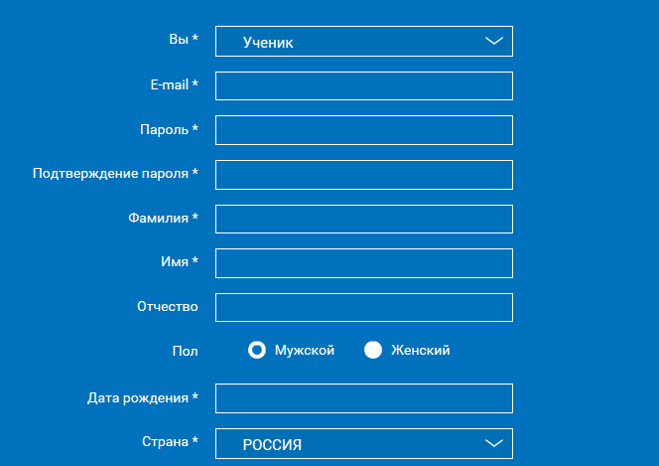
Также Вы можете указать отчество и пол. Для пользователей, выбравших роль «ученик», –класс.
Приняв условия Соглашения об обработке персональных данных, нажмите кнопку «Поступить в школу». На электронную почту придет письмо о подтверждении регистрации.
При нажатии на кнопку «Вход» Вы попадаете на страницу авторизации. Здесь Вам необходимо ввести свой логин и пароль и нажать кнопку «Войти».
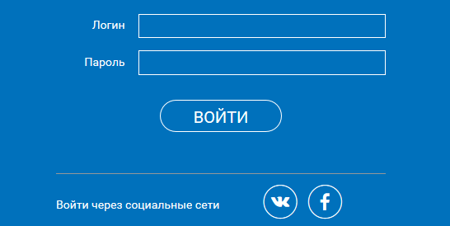
Для авторизации Вы можете воспользоваться аккаунтами в социальных сетях ВКонтакте, Facebook. В этом случае портал РЭШ автоматически заполнит некоторые поля регистрационной анкеты, указанные в профиле соответствующей социальной сети. Заполнить оставшиеся пункты нужно будет вручную.
Если Вы забыли пароль для входа в учетную запись, воспользуйтесь формой восстановления пароля, нажав на ссылку «Я забыл пароль». На указанную при регистрации электронную почту придет письмо-инструкция.
При успешной авторизации Вы попадаете на главную страницу Личного кабинета.
2. Личный кабинет ученика
Начало работы
Вверху экрана располагается основное меню Личного кабинета, содержащее разделы: «Расписание», «Учителя», «Задания», «Дневник», «Достижения», «Уведомления», «Избранное», «Заметки».
Слева на странице размещена информация пользователя: фото, фамилия и имя, адрес школы, класс, возраст пользователя, дата рождения.
Для внесения изменений в личные данные, в контактную информацию, для добавления/изменения фотографии нажмите «Редактировать профиль».
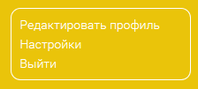
Для изменения пароля, электронной почты, редактирования отображения виджетов «Активность», «Моя статистика» нажмите «Настройки».
Если родитель ученика изъявил желание зарегистрироваться на портале с целью наблюдения за процессом обучения ребенка, то в разделе «Уведомления» появится соответствующее сообщение для осуществления привязки аккаунтов.
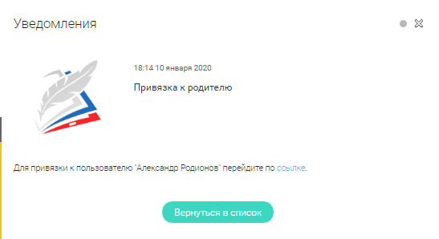
После прохождения по ссылке, в личном кабинете ученика появится запись о родителе (родителях).
Справа на странице размещен раздел «Активность», в котором отображается информация об основных действиях ученика, например: «Зарегистрировался», «Посмотрел видео», «Пройден тренажер по уроку» и другие.
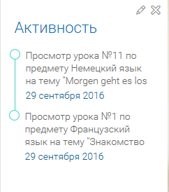
Расписание занятий
Страница с расписанием занятий для обучающегося по разработанному курсу позволяет ученику планировать свое время обучения в соответствии с выбранной учебной программой.
Для создания курса необходимо нажать кнопку , в результате чего открывается форма:

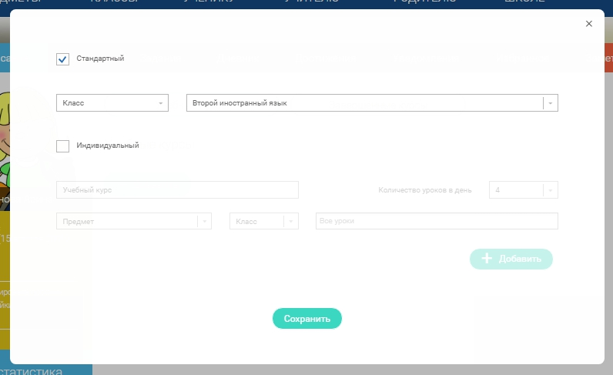
Данная форма предполагает выбор одного из двух вариантов курса:
1. Стандартный курс.
При указании класса система создаёт курс обучения, включающий все уроки по всем предметам соответствующего класса. Также может быть указан второй иностранный язык (для всех классов, кроме 1 класса), который будет включен в расписание данного курса.
2. Индивидуальный курс.
Для создания индивидуального курса необходимо указать название курса в поле «Учебный курс», выбрать параметры модуля: количество уроков в день, предмет, класс, уроки курса.
После заполнения формы создания курса, необходимо нажать кнопку «Сохранить». Курс и расписание будут созданы и появятся на странице раздела «Расписание».
Временной диапазон позволяет посмотреть расписание на интересующую неделю. Нажмите стрелочку «Вправо» или «Влево» для просмотра занятий в другие даты.
Расписание представлено в виде таблицы.
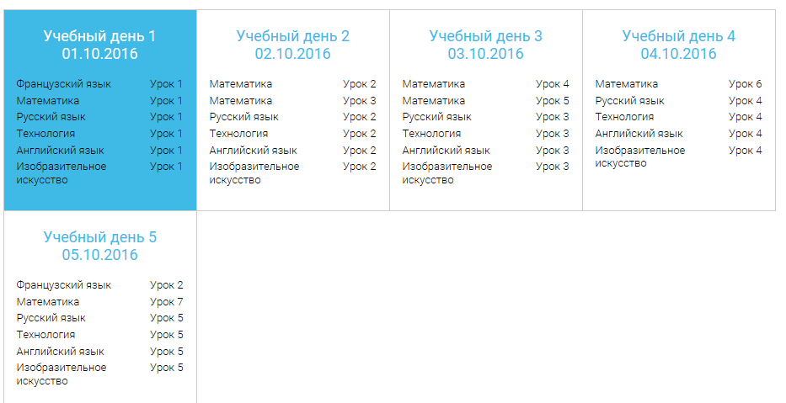
В формате отображения расписания на неделю таблица представляет собой набор учебных дней.
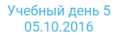
Каждая ячейка содержит дату, перечень предметов, которые запланированы на указанную дату, номера уроков по ним.
При нажатии на выбранный урок Вы перейдете на страницу урока.
Дневник
Дневник позволяет следить за успеваемостью обучающегося. Здесь можно получить информацию об уже пройденных уроках и результатах прохождения тренировочных упражнений и задач.
Выберете интересующий Вас предмет в верхнем выпадающем списке и ознакомьтесь со статистикой по предметам, темам, урокам, результатам проверки уровня знаний.
Достижения
Раздел «Достижения» содержит статистическую информацию об успеваемости ученика в разрезе курса и предметов.
Раздел «Статистика курса» содержит информацию о количестве выполненных уроков / пройденных тестовых заданий / среднему баллу по результатам тестов в рамках предмета / уровень прохождения курса РЭШ (в процентах).
Выберете интересующий Вас предмет в верхнем выпадающем списке и ознакомьтесь со статистикой по темам, урокам, которые предстоит пройти ученику до окончания обучения.
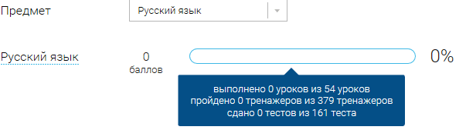
Нажмите и Вы увидите дополнительную информацию: класс/ тему урока / результат / дата лучшего результата / типпройденных заданий/ результат / статус урока.
Уведомления
В разделе отображаются актуальные оповещения, уведомления, напоминания, календарные заметки, события.
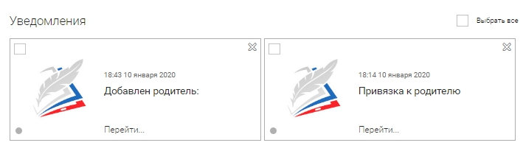
Нажмите на прямоугольник сообщения, чтобы увидеть подробный текст.
Избранное
В разделе находятся интерактивные уроки, которые добавлены в «Избранное» с помощью соответствующей иконки под видео.
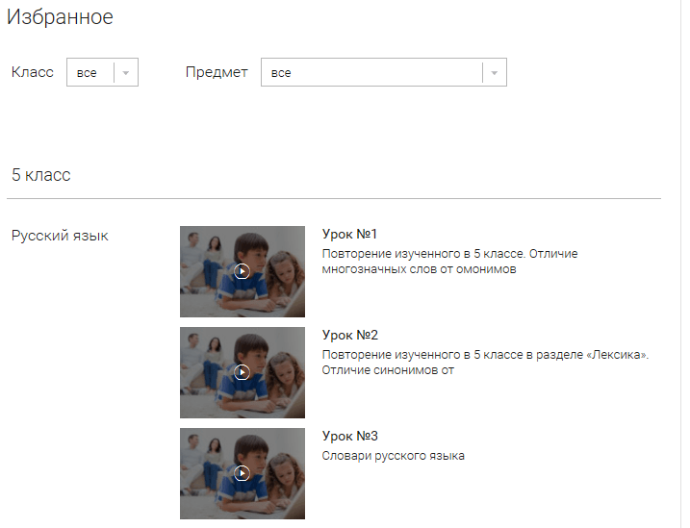
Для быстрого поиска или удобного просмотра предусмотрены фильтры по классу и предмету. Можно использовать как один фильтр, так и сочетание обоих фильтров.
Заметки
В разделе находятся записи, ссылки, пометки, интересная и полезная информация, которую ученик хочет сохранить.
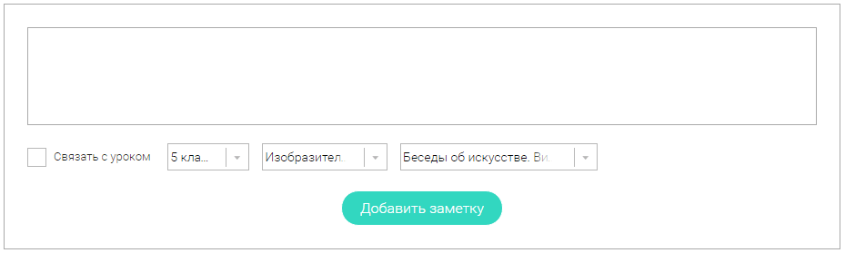
В окне «Заметка» пишется материал заметки. Атрибут «Привязка к уроку» позволяет привязать информацию к нужному уроку. После нажатия кнопки «Добавить заметку» создается заметка с указанием даты её создания, текстом заметки и ссылкой на выбранный урок.
3. Личный кабинет учителя
Начало работы
Вверху экрана располагается основное меню Личного кабинета, содержащее разделы: «Расписание», «Ученики», «Задания», «Уведомления», «Избранное», «Заметки».
Слева на странице размещена информация пользователя: фото, фамилия и имя, дата рождения.
Для внесения изменений в личные данные, в контактную информацию, для добавления/изменения фотографии, нажмите «Редактировать профиль».
Для изменения пароля, электронной почты, редактирования отображения виджетов «Активность», «Моя статистика», а также для добавления выбранных вузов и специальностей, нажмите кнопку «Настройки».
Ученики
При нажатии кнопки «Пригласить учеников» Система сформирует ссылку, по который нужно пройти зарегистрированным на портале ученикам.
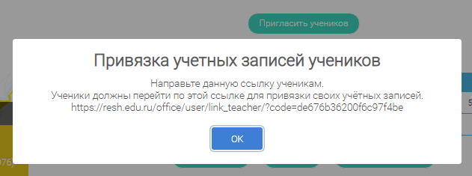
После прохождения учениками по ссылке, в разделе «Уведомления» появится соответствующее сообщение.
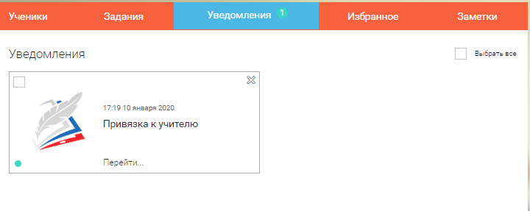
Для подтверждения привязки ученика необходимо зайти в раздел «Ученики» в таблице «Список всех привязанных учеников» выделить соответствующих учеников в статусе «Ожидается подтверждение» и нажать кнопку «Подтвердить»
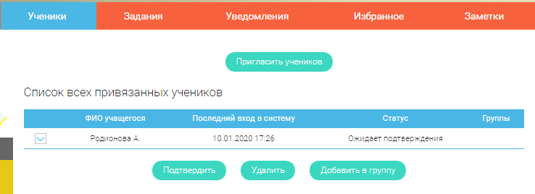
После этого, как привязка учеников будет подтверждена.
Задания
Раздел «Задания» позволяет назначать привязанным ученикам задания.
При нажатии кнопки «Добавить задание» открывается форма для выбора задания и назначения его ученику.
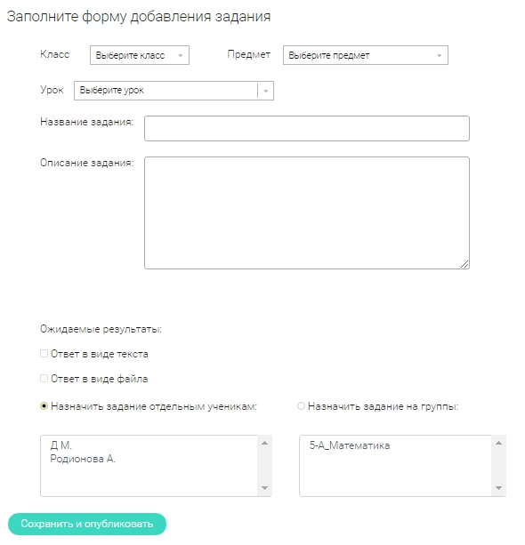
После заполнения формы и нажатия кнопки «Сохранить и опубликовать» указанный ученик получит задание для выполнения.
4. Личный кабинет родителя
Начало работы
Вверху экрана располагается основное меню Личного кабинета, содержащее разделы: «Дети», «Уведомления», «Избранное», «Заметки».
Слева на странице размещена информация пользователя: фото, фамилия и имя, адрес школы, класс, возраст пользователя, дата рождения.
Для внесения изменений в личные данные, в контактную информацию, для добавления/изменения фотографии, нажмите «Редактировать профиль».
Для изменения пароля, электронной почты, редактирования отображения виджетов «Активность», «Моя статистика», а также для добавления выбранных вузов и специальностей, нажмите кнопку «Настройки».
Дети
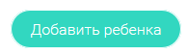
При нажатии кнопки «Привязать учетную запись ребёнка» появляется диалоговое окно, в котором необходимо выбрать способ привязки: «Зарегистрировать» или «Привязать».
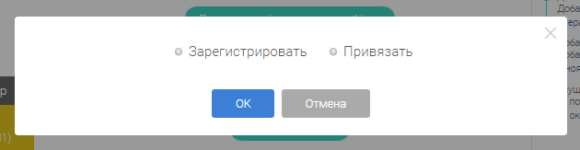
При выборе способа привязки «Зарегистрировать» открывается форма регистрации, в которую необходимо внести данные Вашего ребёнка и нажать кнопку «Добавить учетную запись».
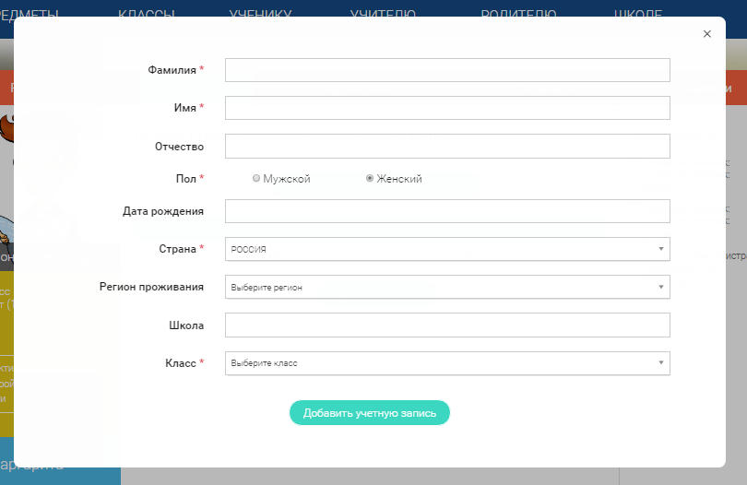
Если Ваш ребёнок уже зарегистрирован на портале «Российская электронная школа», то необходимо выбрать способ привязки «Привязать».
Открывается форма, в которую необходимо внести логин или адрес электронной почты Вашего ребёнка и нажать кнопку «Привязать».
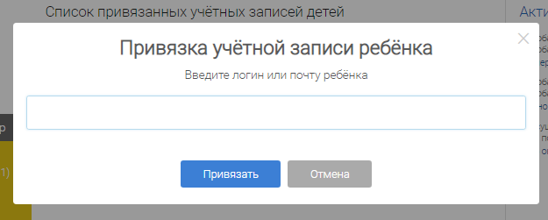
После того, как привязка будет подтверждена, Вы сможете в режиме реального времени наблюдать за успехами Ваших детей на портале «Российская электронная школа».
5. Быстрый поиск по сайту
Для удобства пользователей разработан универсальный расширенный поиск.
Для быстрого поиска предусмотрена конкретизация поискового запроса. Для этого используется выпадающее меню.
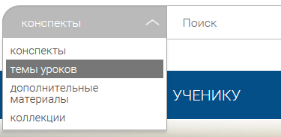
Выбрав категорию для поиска, система предложит Вам ввести поисковый запрос
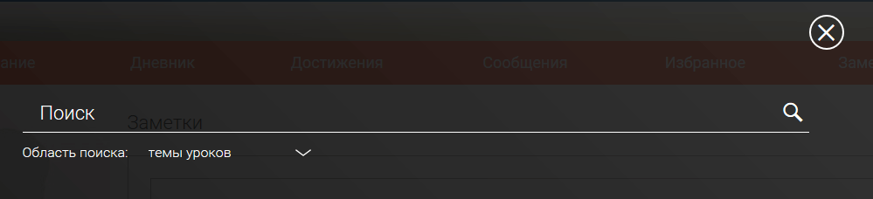
Результаты поиска формируются на отдельной странице.
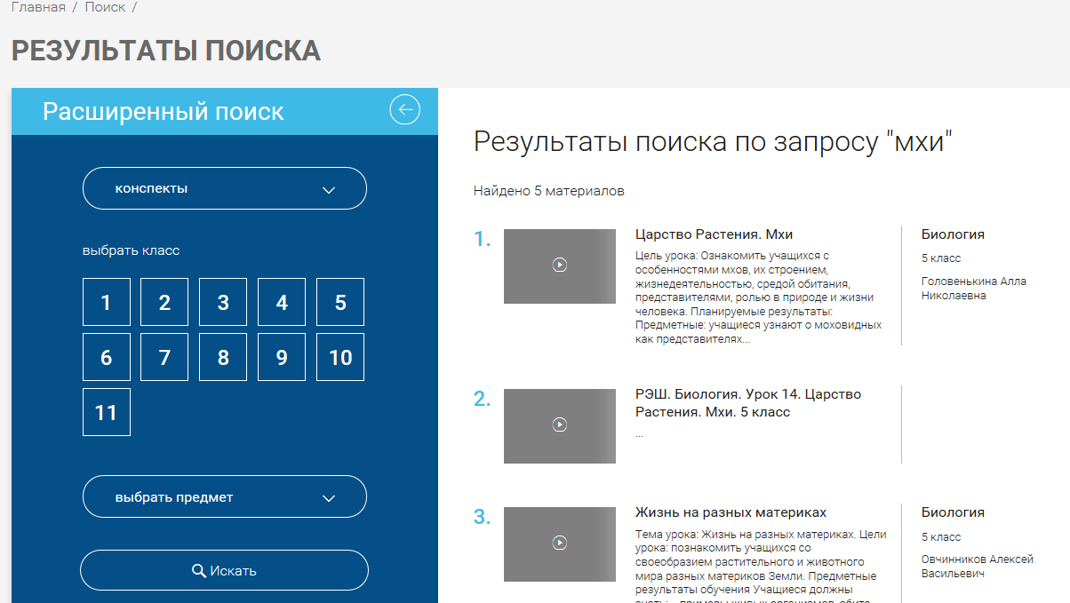
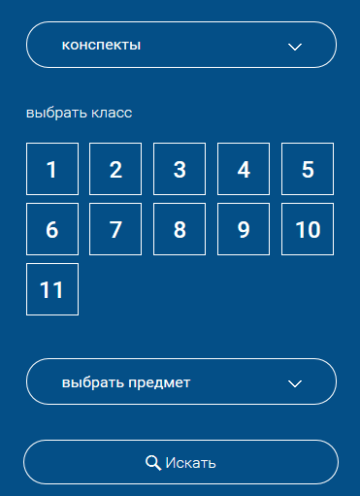
В левом блоке можно уточнить запрос и сузить выдачу.

6. ИНТЕРНЕТ-РЕСУРСЫ ПО УЧЕБНЫМ ПРЕДМЕТАМ

По русскому языку и литературе:
http://www.ruscorpora.ru – Национальный корпус русского языка – информационно-справочная система, основанная на собрании русских текстов в электронной форме
http://etymolog.ruslang.ru /– Этимология и история русского языка www.mapryal.org/ – МАПРЯЛ – международная ассоциация
преподавателей русского языка и литературы http://philology.ru/default.htm – Русский филологический портал http://russkiyjazik.ru – Энциклопедия «Языкознание»
http://mlis.ru – Методико-литературный интернет-сервис (МЛИС) создается как виртуальное пространство, аккумулирующее научный, методический, педагогический опыт, актуальный для современного учителя литературы
www.feb-web.ru/ – Фундаментальная электронная библиотека «Русская литература и фольклор» (ФЭБ). Полнотекстовая информационная система по произведениям русской словесности, библиографии, научные исследования и историко-биографические работы
http://philology.ruslibrary.ru – Электронная библиотека специальной филологической литературы
www.gumer.info/bibliotek_Buks/Literat/Index_Lit.php / – Электронная библиотека Гумер. Литературоведение
http://magazines.russ.ru/ – Журнальный зал – литературно- художественные и гуманитарные русские журналы, выходящие в России и за рубежом
http://lib.prosv.ru – «Школьная библиотека» – проект издательства
«Просвещение» – вся школьная программа по литературе на одном сайте http://bibliotekar.ru/pisateli/index.htm/ – «Библиотекарь.Ру» – электронная
библиотека нехудожественной литературы по русской и мировой истории, искусству, культуре. Великие писатели
www.licey.net/lit/poet20 / – В.П. Крючков «Русская поэзия 20 века»: www.gutov.ru/lifshitz/texts/ocherk/ork-sod.htm / – М. Лифшиц «Очерки русской культуры»
http://www.hi-edu.ru/e-books/xbook107/01/index.html?part-005.htm/ –
Н.С. Валгина. Современный русский язык: электронный учебник http://rus.1september.ru / – Электронная версия газеты «Русский язык».
Сайт для учителей «Я иду на урок русского языка»
http://lit.1september.ru / – Электронная версия газеты «Литература». Сайт для учителей «Я иду на урок литературы»
http://festival.1september.ru/subjects/8 – Фестиваль педагогических идей
«Открытый урок». Преподавание русского языка
http://festival.1september.ru/subjects/9 – Фестиваль педагогических идей
«Открытый урок». Преподавание литературы http://www.edu.ru/modules.php?op=modload&name=Web_Links&file=index
&l_op=viewlink&cid=299&fids[]=279 / – Каталог образовательных ресурсов по русскому языку
www.edu.ru/modules.php?op=modload&name=Web_Links&file=index&l_op
=viewlin... – Каталог образовательных ресурсов по литературе http://litera.edu.ru/
Коллекция: русская и зарубежная литература для школы
http://window.edu.ru/window/catalog?p_rubr=2.1.21/ – Ресурсы по русскому
языку
http://window.edu.ru/window/catalog?p_rubr=2.1.10/ – Ресурсы по
литературе
http://school-collection.edu.ru/catalog/rubr/8f5d7210-86a6-11da-a72b- 0800200c9a66/15577/?/ – Русский язык
http://school-collection.edu.ru/catalog/rubr/8f5d7210-86a6-11da-a72b- 0800200c9a66/16038/?&sort / – Литература
www.uchportal.ru / – Учительский портал. Уроки, презентации, контрольные работы, тесты, компьютерные программы, методические разработки по русскому языку и литературе
www.Ucheba.com/ – Образовательный портал «Учеба»: «Уроки» (www.uroki.ru), «Методики» (www.metodiki.ru), «Пособия» (www.posobie.ru)
www.pedved.ucoz.ru/ – Образовательный сайт «PedVeD» – помощь учителю-словеснику, студенту-филологу
http://www.portal-slovo.ru/philology / – Филология на портале «Слово» (Русский язык; литература; риторика; методика преподавания)
www.uroki.net/docrus.htm / – Сайт «Uroki.net». Для учителя русского языка и литературы: поурочное и тематическое планирование, открытые уроки, контрольные работы, методические разработки, конспекты уроков, презентации http://collection.edu.ru/default.asp?ob_no=16970 / – Российский образовательный портал. Сборник методических разработок для школы по
русскому языку и литературе
www.a4format.ru/ – Виртуальная библиотека «Урок в формате a4».
Русская литература XVIII–XX веков (для презентаций, уроков и ЕГЭ) www.metodkabinet.eu/PO/PO_menu_RussYaz.html/ – Проект
«Методкабинет». Учителю русского языка и литературы (www.metodkabinet.eu/PO/PO_menu_Litera.html)
www.it-n.ru/communities.aspx?cat_no=2168&tmpl=com – Сеть творческих учителей. Информационные технологии на уроках русского языка и литературы
http://school.iot.ru/ – Интернет-обучение. Сайт методической поддержки учителей
http://slovesnikural.narod.ru / – Уральское отделение Российской академии образования. Институт филологических исследований и образовательных стратегий «Словесник»
http://infoteka.intergu.ru/index.asp?main=res#/ – Инфотека методических материалов по литературе
http://person.edu.ru/default.asp?ob_no=2465 / – Учительские находки: конкурс методических разработок для школы
http://www.wiki.vladimir.i-edu.ru/ – Сообщество учителей-словесников http://uchitel.cuba-vision.com/index.asp/ – Образовательный сайт учителя
русского языка и литературы Р.М. Леонтьевой (разработки уроков, презентации, интерактивные тесты)
По иностранному языку:
https://www.adme.ru/zhizn-nauka/150-poleznyh-ssylok-dlya- samostoyatelnogo-izucheniya-anglijskogo-1229910/ – 150 ссылок для самостоятельного изучения английского языка
https://www.adme.ru/zhizn-nauka/govorim-po-nemecki-30-sajtov-v-pomosch- 1084560/ – 30 ссылок для самостоятельного изучения немецкого языка
По математике, физике и информатике:
https://interneturok.ru/ https://ege.sdamgia.ru/ – решу ЕГЭ https://oge.sdamgia.ru/ – решу ОГЭ http://fipi.ru/
по математике:
http://zadachi.mccme.ru – задачи по геометрии
http://Uztest.ru/ – простая платформа для учителей математики http://www.bymath.net
по физике:
http://www.virtulab.net/ – виртуальные лабораторные работы http://lbz.ru
http://www.fizika.ru
http://www.physics.ru Открытый колледж: Физика по информатике:
http://acmp.ru – Школа программиста, алгоритмы решения олимпиадных задач, онлайновая система проверки выполнения заданий
http://informatics.mccme.ru Дистанционная подготовка по информатике https://ideone.com/ – онлайновая система программирования, компиляторы
для любого языка программирования
http://pascalabc.net – онлайн система программирования Pascal ABCNET http://www.problems.ru – задачи по информатике (интернет-проект
«Задачи»: помощь при подготовкеуроков, кружковых и факультативных занятий)
http://kpolyakov.narod.ru – сайт учителя информатики, автора учебников Ю.К.Полякова, методические материалы для учителя
По истории и обществознанию:
http://www.fipi.ru/ – Сайт Федерального института педагогических измерений
http://www.humanities.edu.ru – Портал «Социально-гуманитарное и политологическое образование»
http://www.auditorium.ru – Информационно-образовательный портал
«Гуманитарные науки»
http://www.allsoch.ru – Поисково-информационная система «Отличник» http://www.tuad.nsk.ru/history – История России http://www.historymiH.com/ – История России http://www.praviteli.narod.ru – Правители России и СССР
http://his.lseDtember.m/urok/indeks.phD?subiektID=100030 – Материалы газеты «История»
http://som.fio.ru/resources/drachlerab/2003/07/ kap.htm – Электронное пособие «Сборник документов по отечественной истории XX века» предназначено для учащихся IX и XI классов и может быть использовано для выполнения домашних заданий и самостоятельных работ на уроках истории
http://www.idf.ru/almanah.shtml – Электронный альманах «Россия. XX век. Документы», созданный международным фондом «Демократия», представлен на сайте
http://his.1september.ru – Тематические коллекции по истории Единой коллекции ЦОР
http://standart.edu.ru/ – Сайт «Новый стандарт общего образования» http://www.fipi.ru/ – Сайт Федерального института педагогических
измерений
http://www.ege.edu.ru/ru/ – официальный информационный портал единого государственного экзамена
http://www.edu.ru – Портал «Российское образование» http://www.humanities.edu.ru – Портал «Социально-гуманитарное и
политологическое образование»
http://www.allsoch.ru – Поисково-информационная система «Отличник» http://his.lseDtember.m/urok/indeks.phD?subiektID=100030 – Материалы
газеты «История»
По биологии:
PaleontologyLib.ru – Палеонтология Библиотека по палеонтологии: исследования палеонтологических находок и выводы, сделанные учёными, биологическая эволюция, палеоботаника, палеозоология, палеоантропология, палеоклиматология, палеоэкология
Genetiku.ru – Библиотека о генетике Статьи и книги о генетике: молекулярные основы генетики, генная инженерия, медицинская генетика, генетика в растениеводстве и животноводстве, космическая генетика
AnFiz.ru – Внеурочная проектная деятельность как средство формирования естественнонаучной грамотности обучающихся
по ботанике:
PlantLife.ru – Растения – статьи и книги о видах растений, исследованиях, эволюции, палеонтологических изысканиях, экологических нишах, симбиозе растений и бионике
Gribochek.su – Библиотека о грибах Виды съедобных и ядовитых грибов. Химический состав. Усвояемость и диетические свойства грибов. Сбор и санитарная экспертиза грибов. Способы хранения. Кулинарные рецепты приготовления грибов
VoLiMo.ru – Библиотека о водорослях, лишайниках и мохообразных Статьи и книги: биология, исследования, использование в промышленности, энергетике, медицине и кулинарии
FlowerLib.ru – Библиотека по цветоводству и ландшафтному дизайну Техника выращивания цветочных растений. Озеленение, ботанические сады, география растений, требования к почве, удобрения, посев и посадка, семеноводство, прививки, уход за растениями, парники и теплицы, болезни и вредители, декоративно-цветочное оформление, цветочная аранжировка, газоны и живые изгороди, ботанические термины
Cvetovodstvo.su – Энциклопедия цветов и комнатных растений Dendrology.ru – Лесная библиотека: сведения по лесоведению,
лесоводству, лесоустройству и таксации леса, защитному лесоразведению, селекции и семеноводству основных лесообразующих пород, дендрологии, экономике и организации лесного хозяйства
BerryLib.ru – Библиотека по садоводству. Полезные сведения о почве. Обустройство дачного участка. Промышленное садоводство. Переработка плодов и овощей. Консервирование. Законодательство в сфере частного садоводства
AgroLib.ru – Библиотека по агрономии. Статьи и книги по агрономии. Специализированная литература по всем разделам агрономии, книги по выращиванию отдельных сельскохозяйственных культур, биографии учёных, внёсших вклад в развитие сельского хозяйства
по зоологии:
AnimalKingdom.su – Мир животных. Статьи и книги о животных: происхождение жизни, эволюционный процесс, описания видов, бионика, исследования особенностей, экологические проблемы
Paukoobraznye.ru – Паукообразные. Статьи и книги о паукообразных: определение видов, жизнь и развитие, строение, современные исследования, открытие новых видов, происхождение и эволюция
InsectaLib.ru – Насекомые. Статьи и книги по энтомологии: современные исследования, описания видов, эволюция, строение, бионика
Paseka.su – Пчеловодство. Новости и книги о пчеловодстве. Справочная информация. История освоения методик. Учёные пчеловоды. Свойства мёда. Пасека, пчёлы, мёд, прополис
ButterflyLib.ru – Бабочки. Статьи и книги о чешуекрылых: современные исследования, открытие новых видов и сохранение исчезающих, происхождение и эволюция, полёт и ориентация в пространстве, жизнь и развитие, строение
Ornithology.su – Библиотека по орнитологии. Статьи и книги о птицах: классификация и виды, физиология, экологические ниши, география распространения
Herpeton.ru – Герпетология. Библиотека о земноводных и пресмыкающихся
AquaLib.ru – Подводные обитатели. Книги и статьи по гидробиологии Ribovodstvo.com – Библиотека по рыбоводству. Статьи и книги о
рыбоводстве и искусственном рыборазведении: история рыбоводства, рыбные хозяйства, породы рыб, эксплуатация водоёмов, рыбопосадочный материал, болезни рыб, зарыбление, облов, переработка рыбы
AquariumLib.ru – Аквариум в доме. Книги об устройстве, изготовлении, оборудовании и декоративном оформлении аквариумов, о контроле параметров водного режима, разведении и содержании различных видов рыб, болезни рыб и борьба с ними, характеристика аквариумных рыб, о водяных растениях и животных в аквариумах
UdimRibu.ru – Библиотека рыболова. Книги о рыбалке и промышленном рыболовстве
HuntLib.ru – Библиотека охотника. Статьи и книги об охоте: повадки зверей, охота на сухопутных млекопитающих, пернатую дичь, морских животных, пресмыкающихся, орудия охоты, законодательство
Mur-r.ru – Библиотека о кошках. Уход и содержание кошек в домашних условиях, поведение, физиология, ветеринария, кормление, услуги для владельцев кошек, научные исследования, кошки в природе, история одомашнивания, породы кошек
по медицине:
GeLib.ru – Геронтология и гериатрия. Статьи и книги по темам: биология возрастных изменений, возможности омоложения, профилактика и лечение заболеваний в пожилом возрасте, влияние старости на личность
Sohmet.ru – Библиотека по медицине. Книги и статьи о научной и практической деятельности по сохранению и укреплению здоровья людей
M-Sestra.ru – Сестринское дело. Статьи и книги по общему уходу за больными при различных болезнях. Описана техника лечебных и диагностических процедур, анализов, а также основы организации сестринского ухода
PharmacologyLib.ru – Библиотека по фармакологии. Статьи и книги о лекарственных веществах и их действии на организм человека, разработке новых лекарственных средств, клинических испытаниях
По химии:
https://infourok.ru/videouroki/himija https://videouroki.net/video/himiya/10-class/himiya-10-klass-fgos/ https://resh.edu.ru/subject/29/10/
https://www.youtube.com/playlist?list=PLvtJKssE5NrhfUV8Ndel0XKUArInS
r88P
https://yandex.ru/video/preview/?filmId=2126022719302458577&noreask=1&
parent-reqid=1584644642402337-46692736306971565400169-sas3-
6056&path=wizard&text=видеоуроки+по+химии+11+класс+габриелян+полный+ курс
https://infourok.ru/videouroki/himija https://interneturok.ru/subject/chemistry/class/11 https://znaika.ru/catalog/11-klass/chemistry https://4ege.ru/video-himiya/ https://www.tutoronline.ru/online-uroki-himiya/11-klass
По географии:
https://resh.edu.ru/subject/4/ http://www.edu.ru https://foxford.ru/ https://stepik.org/catalog?tag=20521
https://www.youtube.com/user/KhanAcademyRussian/featured https://www.krugosvet.ru/enc/geografiya http://geoman.ru/geography/info/index.shtml
http://www.geo-sfera.info/index/0-43 http://www.resolventa.ru/demo/geo/demogeo.htm
Информационно-образовательная база ГКОУ РД «Республиканский центр дистанционного обучения детей-инвалидов» по различным предметам для использования в ДО педагогами и учащимися по адресу: http://dagrcdo.ru/?p=3327
Список полезных детских ресурсов:
Ресурс tatarovo.ru содержит обширную подборку аудиофайлов с различными звуками: музыкальные инструменты, птицы, транспорт, насекомые, бытовые приборы, природа, люди
viki.rdf.ru – база, содержащая электронные презентации и клипы для
детей
http://www.kinder.ru/default.htm – Каталог детских ресурсов Киндер.
Содержит множество полезных ресурсов для детей любого возраста http://www.solnet.ee/school/index.html – Виртуальная школа официального
детского портала «Солнышко». Содержит много детских материалов по всем областям знаний, предназначенных для дошкольника и младшего школьника. В том числе можно найти множество сказок как современных авторов, так и классиков
http://www.skazochki.narod.ru/index_flash.html – Сайт «Детский мир». Детские песни, сказки, мультфильмы, загадки и др.
http://www.cofe.ru/read-ka – Детский сказочный журнал «Почитай- ка». Сказки, великие сказочники, головоломки, курьезные факты из жизни ученых, конкурс литературного творчества, калейдоскоп необычных сведений из мира животных и истории, рассказы о легендарных воинах разных времен и народов
http://www.biblioguide.ru/ – BiblioГид: путеводитель по детским книжкам http://www.kostyor.ru/archives.html – Сайт школьного журнала «Костѐр» http://playroom.com.ru – Детская игровая комната. Множество
развивающих игр, песни, сказки, конкурсы детского рисунка, информация для родителей и множество других полезных материалов
http://www.oldskazki.chat.ru/titul.htm – Сайт «Старые добрые сказки» содержит много сказок: русских народных, сказок народов мира, известных авторов
http://beautiful-all.narod.ru/deti/deti.html – Каталог полезных детских ресурсов. На сайте собрано множество материалов как с русскоязычного, так и с англоязычного Интернета
http://cat-gallery.narod.ru/kids/ – Ребятам о котятах. Для детей и родителей, которые очень любят кошек
http://www.maciki.com/ – На сайте детские песенки, сказки, потешки и прибаутки, загадки, скороговорки, колыбельные песенки
http://potomy.ru/ – Сайт, на котором можно найти множество ответов на разные детские вопросы

